

**小一**

**2022/4/19**

主题三《好吃的食物》

”

今天我们要第二次制作三明治，今天制作的三明治是给小朋友们带回家和爸爸妈妈一起分享，所以好多小朋友都带了自己喜欢的食物，香肠、西红柿、培根等，加在自己的三明治里。

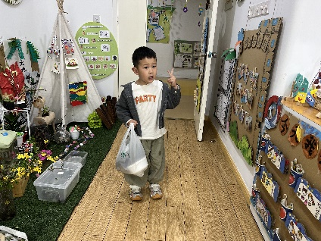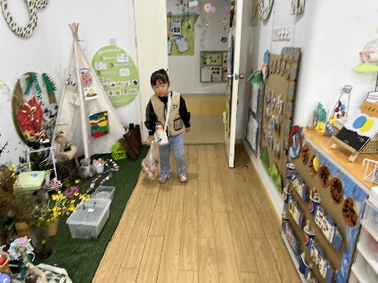

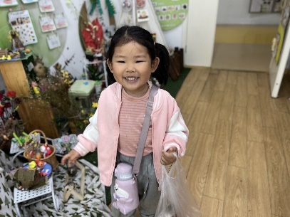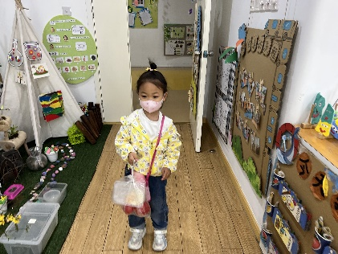

因为是第二次制作所以我们没有再次讲解步骤，小朋友们听着故事，等待老师将自己带的东西放在面前，然后我们就准备开始制作了。

洗干净小手，架好大炮，小手不乱摸。

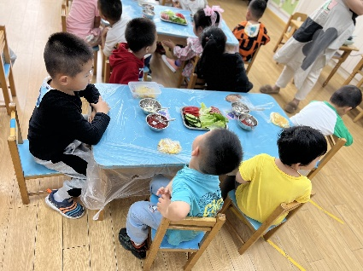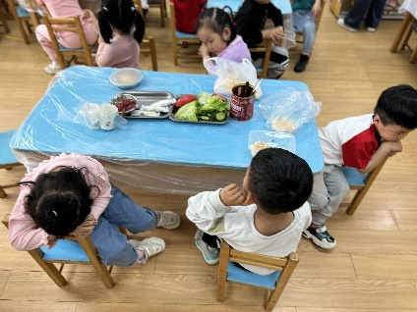

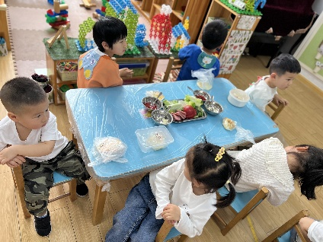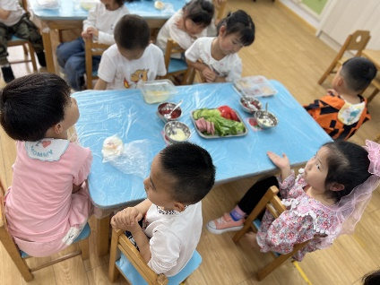

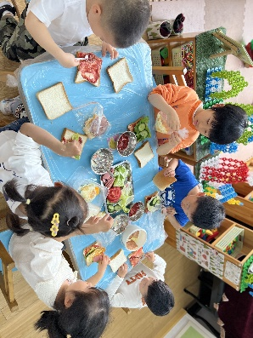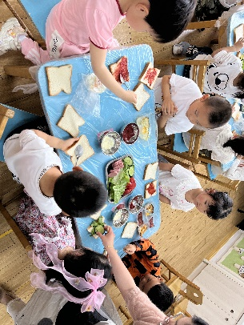先给面包抹上番茄酱和沙拉酱，然后在面包片上放上香肠、生菜、黄瓜片、西红柿片，还有小朋友自己带的培根、鸡蛋、鸡排都放在面包片上，然后再盖上一片涂好酱的面包片，一个丰盛的三明治就做好啦！

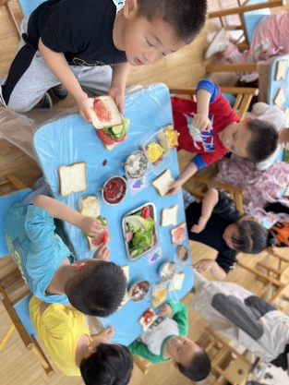

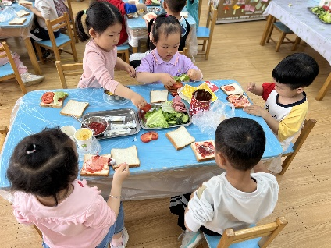

做好后的三明治放在桌上，老师帮助小朋友放在面包机里压好，然后放进包装袋里，放学的时候就可以带回家和爸爸妈妈分享啦！

今天的午餐：番茄炒鸡蛋、肉沫粉丝、豆腐汤。